1 класс на 27.04.2020
Сольфеджио
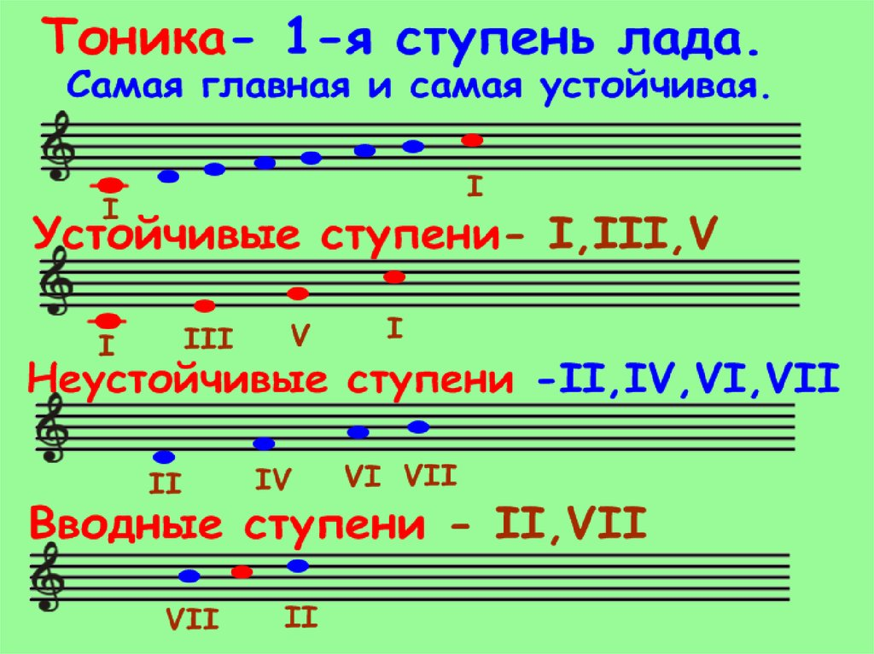
Домашняя работа:
1.Выписать в нотную тетрадь все понятия с картинки и нотные примеры к ним. Определить какая тональность на картинке и записать в нотную тетрадь
2. Работа в печатной тетради стр. 20упр.7,9, ;стр.21 упр.15. 17,18
Домашнюю работу можно сфотографировать и прислать вконтакте мне в сообщение ( вконтакте моя страница Karina Voinkova) либо мне на почту адрес k.voinkova95@mail.ru

